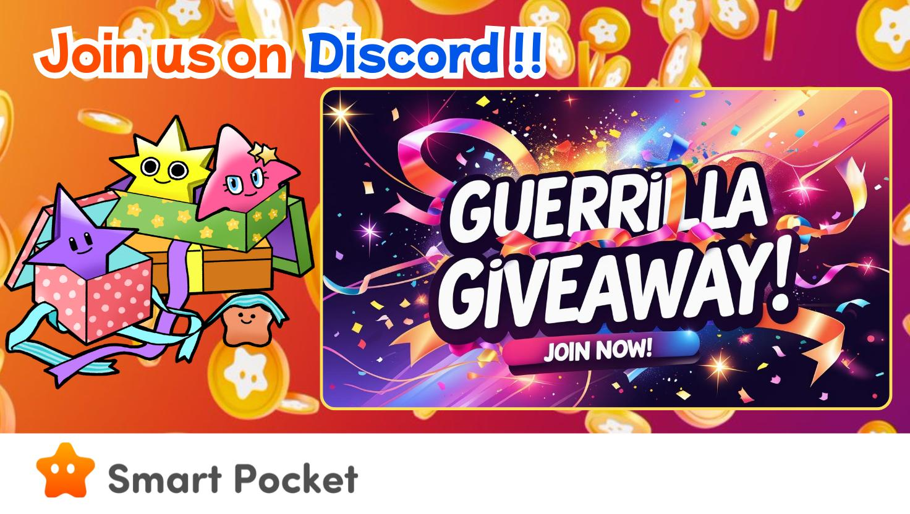

**Sự kiện Giveaway bất ngờ của Smart Pocket trên Discord bắt đầu!! Cơ hội lớn để nhận 50 USDT và 5000 điểm SP 🎉🎉**

**Xin chào mọi người!  
Tin siêu hot đây!!  
Tomoyan (@トモやん), người hỗ trợ và lên kế hoạch sự kiện cho 'Smart Pocket' (tài khoản tiếng Anh: @Tomoyan), đã thông báo khởi động sự kiện giveaway bất ngờ 🌟  
Sau đây là toàn bộ thông tin chi tiết về sự kiện cực kỳ hấp dẫn này 🔥🔥🔥**

# Mục lục

* Chi tiết sự kiện  
  Cách tham gia  
  Các bước tham gia (kèm hình ảnh)  
  Điều kiện tham gia  
  Giải thưởng  
  Thông tin khác (Cách đăng ký Discord,...)  
  Sự kiện đang diễn ra (tính đến 23/05/2026)  
  Lời kết

# Chi tiết sự kiện

Cách tham gia:  
1. Tương tác (❤️ & Repost, Bình luận) với bài đăng mục tiêu trên X.  
2. Đăng ảnh chụp màn hình vào chuỗi giveaway trên Discord.  
Chỉ vậy thôi!! Rất dễ dàng ✨  
  
*Thông báo bắt đầu sự kiện sẽ được đăng trên Discord Smart Pocket và bài đăng X sẽ được cập nhật tương ứng.

# Các bước tham gia (kèm hình ảnh)

1. Thả ❤️ & Repost bài đăng mục tiêu trên X  
   Bình luận dưới bài viết  
   Chụp màn hình bài viết và bình luận của bạn

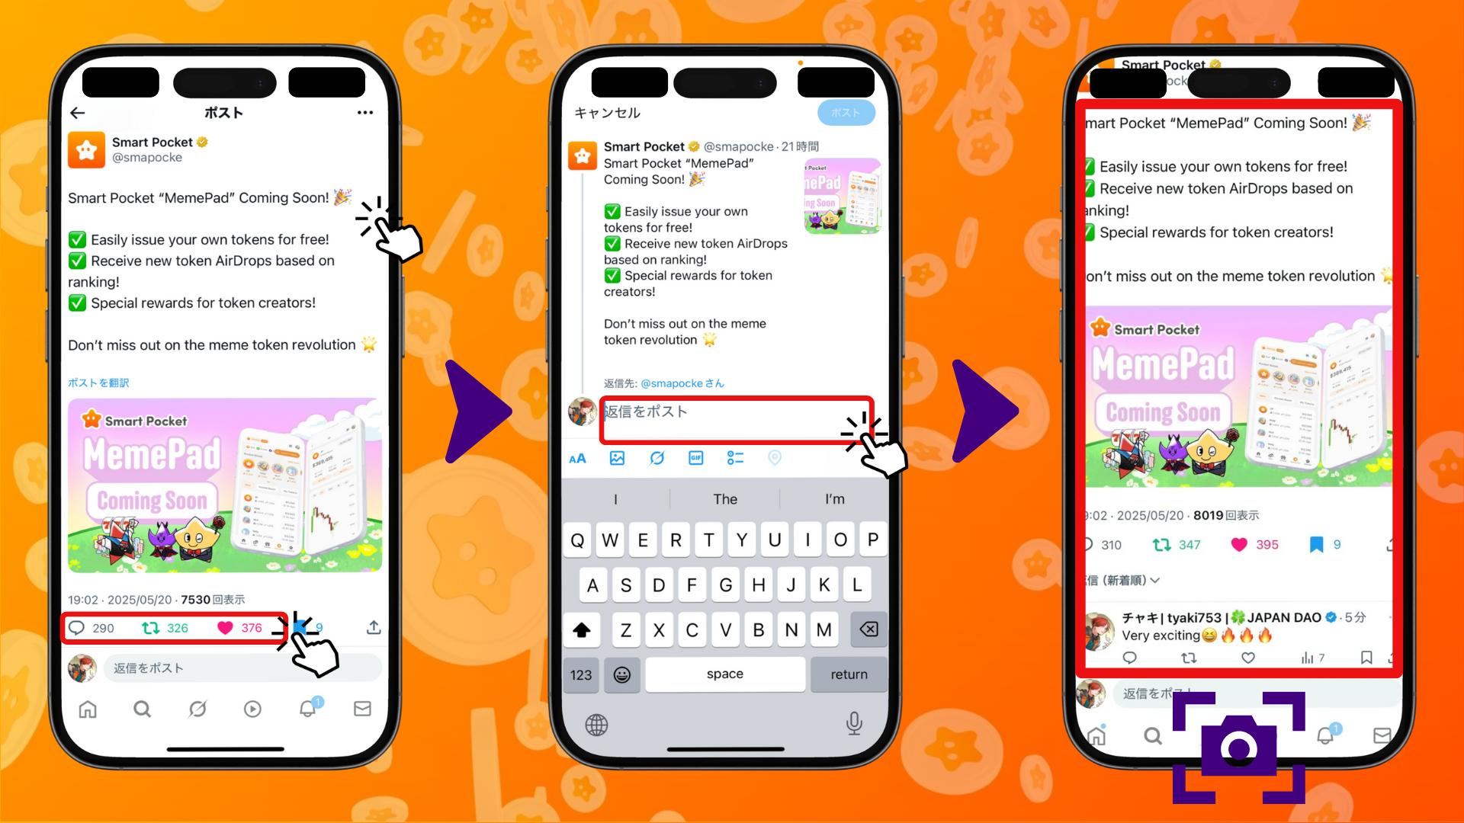

1. Mở máy chủ Discord của Smart Pocket và kéo xuống dưới  
   Mở chuỗi liên quan trong kênh giveaway (ví dụ: Meme pad giveaway)  
   Đăng ảnh chụp màn hình vào phần bình luận (chọn ảnh bằng biểu tượng +)

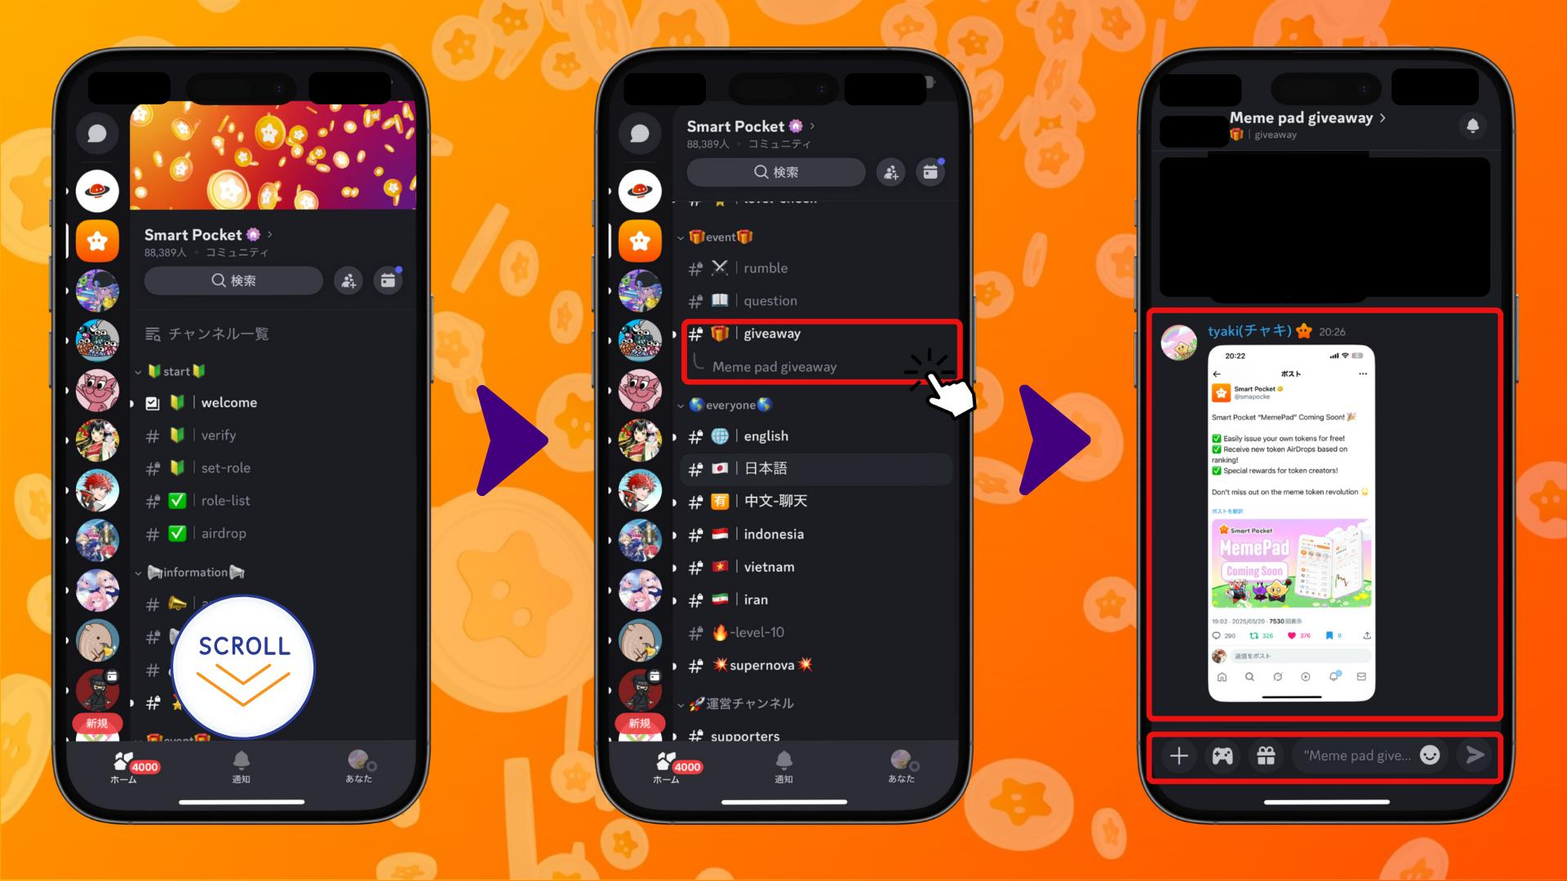

# Điều kiện tham gia

Để tham gia, bạn cần đáp ứng các điều kiện sau:  
1. Kết nối tài khoản X từ hồ sơ Discord của bạn  
2. Thêm liên kết tài khoản X vào tiểu sử Discord  
  
*Bạn cần đáp ứng ít nhất một trong hai điều kiện trên và tài khoản X phải có thể xác minh qua Discord tại thời điểm quay số.  
*Không đáp ứng đủ điều kiện có thể khiến bạn bị loại khỏi danh sách trúng thưởng.

# Giải thưởng

* 50 USDT  
  5.000 điểm SP

*Mỗi lượt quay số sẽ chọn ra 2 người chiến thắng.  
*Người chiến thắng sẽ được công bố trên Discord và làm theo hướng dẫn để nhận thưởng.  
*Điểm SP được sử dụng để đổi các vật phẩm gacha liên quan trực tiếp đến airdrop $SP — 5000 điểm SP là phần thưởng vô cùng giá trị!

Tìm hiểu thêm về airdrop $SP tại bài viết dưới đây:  
https://note.com/japan_dao/n/n193cf90d526a

# Thông tin khác (Cách đăng ký Discord,...)

* Đây là sự kiện bất ngờ, tần suất và thời gian không xác định  
  Các sự kiện tương tự sẽ được tổ chức thường xuyên

Nếu bạn chưa đăng ký Discord hoặc chưa từng tham gia máy chủ Smart Pocket Discord, bạn có thể tham gia dễ dàng qua bài viết này:  
https://note.com/japan_dao/n/na503f2c4d60a

# Sự kiện đang diễn ra (tính đến 23/05/2026)

https://x.com/smapocke/status/1924767590507024805  
  
Bài viết 'Smart Pocket “MemePad” sắp ra mắt!' là mục tiêu của giai đoạn đầu sự kiện này!  
  
*Xin lưu ý rằng sự kiện có thể kết thúc trong thời gian ngắn.

# Lời kết

Các sự kiện bất ngờ như thế này diễn ra không định kỳ và có phần thưởng cực kỳ hấp dẫn.  
Hãy thường xuyên theo dõi cộng đồng để không bỏ lỡ thông tin!  
Sự kiện có thể kết thúc sớm nên hãy tham gia ngay nhé!  
  
Ngoài ra, trong Discord còn có nhiều sự kiện thú vị diễn ra hàng tuần. Hãy tham gia cộng đồng, tích điểm và thu thập thật nhiều $SP 🚀🚀🚀

Liên kết hữu ích:  
https://note.com/japan_dao/n/n057c229fed26  
https://note.com/japan_dao/n/nf10c8dbb75c1

# 📢 Thông tin mới nhất từ Smart Pocket

* Trang chính thức: https://sp-token.com/  
  Discord chính thức: https://discord.com/invite/smartpocket  
  Tài khoản X chính thức: https://x.com/smapocke  
  Telegram chính thức: https://t.me/smartpocketjp